评语: | 课中检查完成的题号及题数：
 | 课后完成的题号与题数：
成绩: |  | 指导教师: | 谷建华

实验报告三

实验名称： |  | 中断 |  |  |  | 日期： | 2022.10.25
班级： | 10012008 |  | 学号： | 2020301256 | 姓名： |  | 罗强

- 实验目的：

1. 学习中断描述符,中断处理全流程（特别是执行流、堆栈、权限的切换）,包括中断描
述符表IDT的功能和设置
2. 学习时钟中断和键盘中断的处理过程
3. 学习分时任务调度

二、实验内容：
1. 验证时钟中断的发生
2. 修改时钟中断触发时的调度机制,让某个进程被分配到更少的时间片达成进程饥饿的目的(进程必须得活着的能够输出,饥饿不等于删掉进程),编译运行后观察并分析现象
3. 阅读Orange第6章内容,修改硬件时钟频率,使之大约以1000Hz的频率触发时钟中断,编译运行后观察证实你新修改的频率要比原来的快（这个频率很难测量只能通过对比的方式估计）
4. 阅读Orange第7章内容并结合实验参考,添加键盘中断

三、项目要求及分析：
1. 验证时钟中断的发生
(1) 编译运行实验默认给的源码,观察并分析现象
(2) 修改时钟中断处理程序,使之从输出 # 变成输出 i*(*为第几次中断) ,编译运行后观察并分析现象
这个部分就是make,make run观察一下实验现象,然后更改一下输出再make make run即可.
2. 修改时钟中断触发时的调度机制,让某个进程被分配到更少的时间片达成进程饥饿的目的(进程必须得活着的能够输出,饥饿不等于删掉进程),编译运行后观察并分析现象.
这个我想的是把进程B的时间中断次数增加,造成它的饥饿,分配到更少的时间片.
3. 阅读Orange第6章内容,修改硬件时钟频率,使之大约以1000Hz的频率触发时钟中断,编译运行后观察证实你新修改的频率要比原来的快（这个频率很难测量,只能通过对
比的方式估计）
这个在阅读orange第六章内容之后可以调用outb函数修改硬件时钟频率.
4. 阅读Orange第7章内容并结合实验参考,添加键盘中断,要求如下：
(1) 使之能够正确识别 a ~ z （不需要结合shift键区分大小写,就算是shift+ a 也识别为 a 而不是 A ）,其余字符一概丢掉.将识别出来的字符通过调用 keyboard.c 中
的 add_keyboard_buf 函数将字符添加到字符缓冲区中（需学生自行实现该函数）.
(2) 修改 keyboard.c 中的 getch 函数,这是一个非阻塞的函数,即当缓冲区中有字符
未输出时,输出缓冲区队头该字符,并将缓冲区队头字符弹出,当缓冲区中没有字符时
输出255（u8意义下的-1）
在阅读orange第七章内容以及实验思考之后,用一些较为简单的C程序即可实现键盘中断,就是模拟一下队列即可.
四.具体实现:
4.1:使用全局变量ticks存储时钟中断的进行次数,更改一下kprintf.
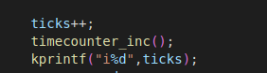
4.2:在时钟中断处,运行B进程时,写一个循环增加时间戳.
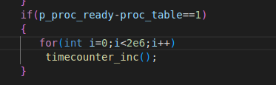
4.3:阅读orange教材相关内容之后使用outb函数来对硬件时钟频率进行更改.
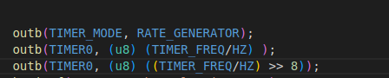
4.4:
这是键盘中断的主代码,只加入在a到z之间的字符
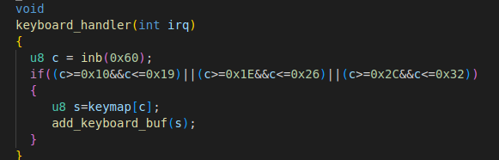
两个模拟队列:
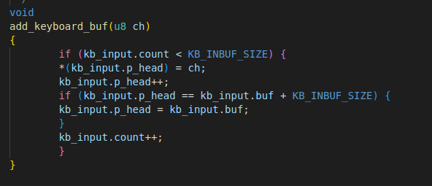
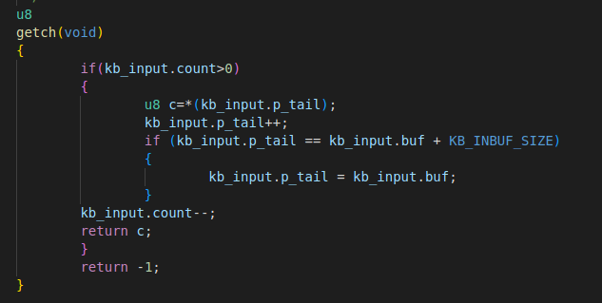
五、调试运行结果：
5.1:(1)
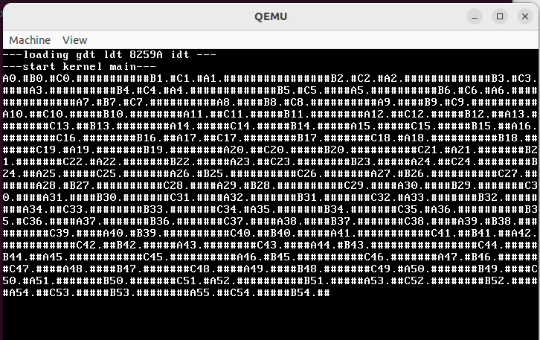
(2)
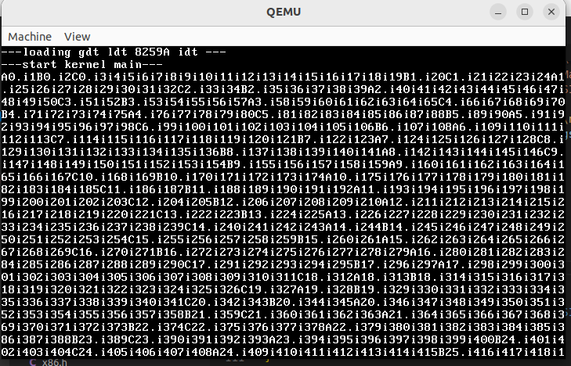
5.2:
这个我修改了一下,可以清楚地看到B进程分配到的时间片减少.

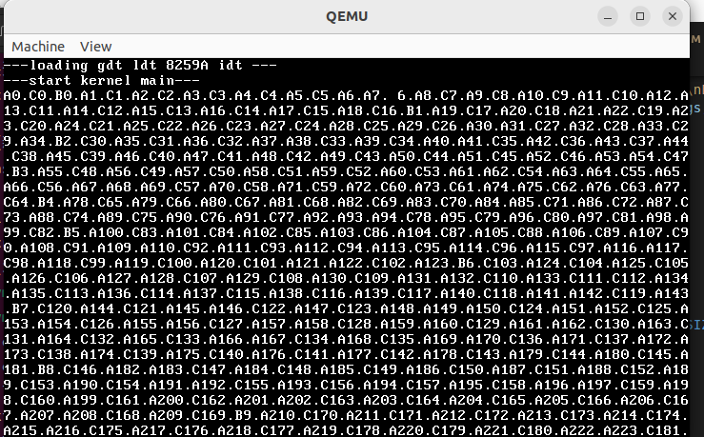
5.3: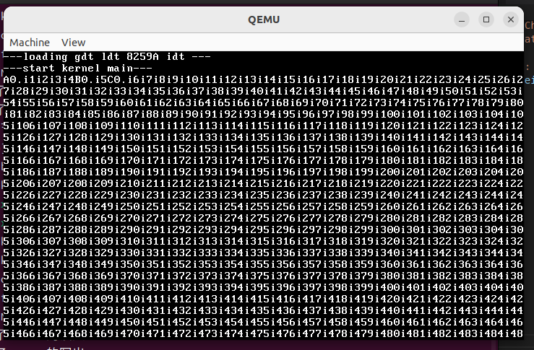
这个打印是非常快的,比.5.1的打印速度快很多.
5.4:
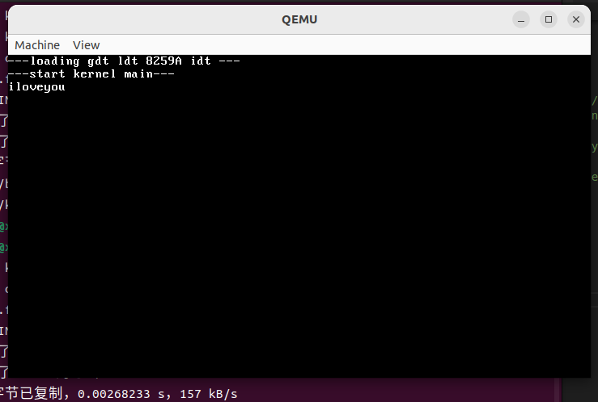
可以看到能够打印出a-z的字母.
六、所遇问题及解决方法：
问题一:
在第四部分实验中,不小心把时钟中断里的时间戳函数给注释掉了,debug了很久都没有找出问题.
解决办法一:
因为发现不了原因,我把时钟中断和键盘中断又重新写了一遍,终于完成了实验.
七、实验总结：
1. 操作系统内核的初始化阶段都完成哪些主要功能？
(1)0号进程初始化
(2)中断初始化
(3)内存初始化
(4)调度器初始化
(5)剩余初始化
2. 刚刚进入时钟中断处理程序时系统用的是哪个堆栈,中断号是多少？执行流在哪个位置？在执行中断服务程序的过程中堆栈发生哪些变化？call [irq_tabel + 4 * %1] 的功能是什么？
刚刚进入时钟中断处理程序时系统用的是内核栈,中断号是0.
执行流在内核.
刚开始在进程栈,中断发生后切换到内核栈中的进程寄存器表栈中,在save函数中,进程的寄存器表栈STACK_FRAME中存入了当前寄存器的状态,然后为防止破坏进程寄存器表的值,切换到内核栈中.
call [irq_tabel + 4 * %1]的功能是调用中断处理函数表中对应中断的处理函数.
3. 外设（时钟、键盘等）中断的中断号是由谁决定的？在哪里决定的？
外设中断的中断号是由硬件决定的,8259A就是实际处理外设中断的硬件.在初始化8259A建立与中断描述符的联系的时候决定了中断号.

